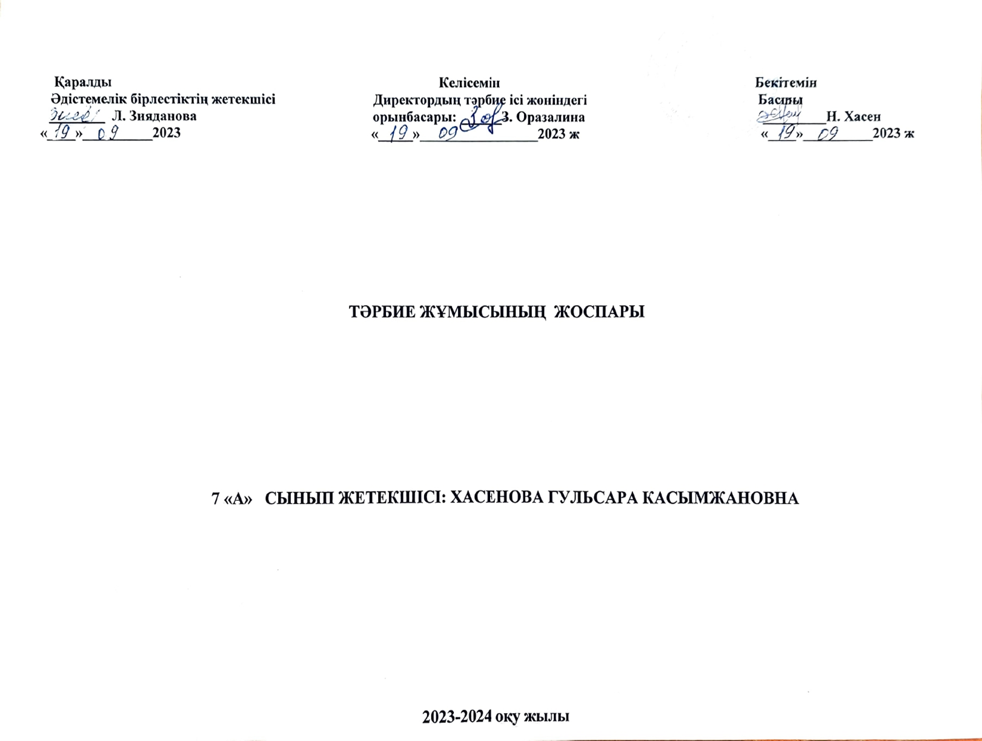

ҚЫРКҮЙЕК – БІЛІМ АЙЫ

  - 1 қыркүйек-Білім күні, сынып сағаттары
  - 5 қыркүйек- А.Байтұрсынұлының туған күніне арналған «Тіл тазалығы» тақырыбындағы іс -шаралар

№ | Іс-шараның атауы | Ұйымдастыру түрі | Жүзеге асырушы жауапты мамандар | Орындалу мерзімі
ҰЛТТЫҚ МҮДДЕ
1 | 1 қыркүйек - білім күні  «Мектеп – мейірім мекені» | Салтанатты жиын және сынып сағаттары | Басшының ТІЖ орынбасары, сынып жетекшілері | 01.09.2023
2 | «Тілім менің ғасырларға аманат»  5 қыркүйек - А.Байтұрсынұлының туған күніне арналған «Тіл тазалығы» | Сыныптан тыс іс-шара | Хасенова Г.К  Филология мұғалімдері | 04.09.2023
3 | Мектептің ішкі тәртіп ережелері. Қауіпсіздік ережелері | Әңгімелесу | Хасенова Г.К | 11.09.2023
ТАЛАП
4 | «Еңбек күні» мерекесі  «Еңбек өмір мәні» | Еңбек адамымен кездесу Тәрбие сағаты | Хасенова Г.К | 18.09.23
5 | «Салауатты өмір салтындағы дене белсенділігінің рөлі» | Спорттық сайыс | Дене шынықтыру мұғалімдері.  Хасенова Г.К | 25.09.23
АР-ҰЯТ
6 | Қылмыстар мен құқық бұзушылықтардың алдын алу жөніндегі іс-шаралар | Жеке жоспар бойынша | Мектеп психологы, басшының ТІЖ орынбасары | Айдың 2 аптасы

ҚАЗАН – АЛАШ АЗАМАТТАРЫН ҰЛЫҚТАУ АЙЫ

- 1 қазан - Қарттар күні
- 5 қазан – Мұғалімдер күні
- 25 қазан – Республика күні

№ | Іс-шараның атауы | Ұйымдастыру түрі | Жүзеге асырушы жауапты мамандар | Орындалу мерзімі
ҰЛТТЫҚ МҮДДЕ – НАЦИОНАЛЬНЫЙ ИНТЕРЕС
1 | Самғай бер, Тәуелсіз Қазақстаным | Тәрбие сағаты Ауызша журнал | Хасенова Г.К | 16.10.23
АР-ҰЯТ
2 | «Қарттарын қадірлеген ел ардақты | Сыныптан тыс іс-шаралар/ сценариі | Басшының ТЖ жөніндегі орынбасары  Сынып жетекшілері | 02.10.2023
3 | «Ұстаз – мектептің жүрегі» | Өзін-өзі басқару күні | Басшының ТІЖ орынбасары, аға тәлімгер | 05.10.2023
4 | Берекелі, мерекелі алтын күз» | Сыныптан тыс іс-шаралар /сценариі | Сынып жетекшілері | 27.10.23
ТАЛАП
5 | «Қазақтың тыйым сөзі – ұлттық тәрбие көзі» | Тәрбие сағаты Сыпайылыққа имандылыққа тәрбиелеу | Хасенова Г.К | 09.10.23
6 | 1 тоқсанның қорытындысы бойынша ата-аналардың сыныптық жиналыстарын өткізу. | Жоспар бойынша | Хасенова Г.К | 23.10.23

ҚАРАША – ПОЭЗИЯ АЙЫ
- 15 қараша - Ұлттық валюта күні
- Күзгі демалыс

№ | Іс-шараның атауы | Ұйымдасты ру түрі | Жүзеге асырушы жауапты мамандар | Орындалу мерзімі
ҰЛТТЫҚ МҮДДЕ – НАЦИОНАЛЬНЫЙ ИНТЕРЕС
1 | «Теңге тәуелсіздік келбеті» | Дөңгелек устел әңгімелесу | Хасенова Г.К | 13.11.2023
2 | Республикалық челлендж  "Асық ату" 1-11 сынып | Челлендж | Басшының ТЖ жөніндегі орынбасары  дене шынықтыру мұғалімі бір ай ішінде | бір ай ішінде
ТАЛАП
3 | «Біз зорлық зомбылыққа қарсымыз» | Тәрбие сағаты | Хасенова Г.К | 06.11.2023
АР-ҰЯТ
4 | Балалар құқығын қорғау күні «Оян, ар мен адалдық» Құқық бұзушылықтың алдын алу | Тәрбие сағаты | Хасенова Г.К | 20.11.23
5 | "Оқу мектебі"жобасы бойынша жұмыс | Сыныптан тыс іс-шаралар | Мектеп кітапханашысы | Бір ай ішінде
6 | Бүкіләлемдік ЖИТС қарсы күрес күні «Ғасырдың қасіретті індеті ЖТҚБ» | Тәрбие сағаты  Әңгімелесу | Хасенова Г.К | 27.11.23

ЖЕЛТОҚСАН – «ҚАЗАҚСТАН - ҰЛЫ ДАЛА ЕЛІ»
- 16 -17 желтоқсан-Тәуелсіздіктің 32 жылдығы
№ | Іс-шараның атауы | Ұйымдасты ру түрі | Жүзеге асырушы жауапты мамандар | Орындалу мерзімі
ҰЛТТЫҚ МҮДДЕ – НАЦИОНАЛЬНЫЙ ИНТЕРЕС
1 | "Патриотизм және оның маңызы" 1-11 сыныптар | Сынып сағаты  Әлеуметтік желілердегі жазбалар | Сынып жетекшілері | 01.12.2023
2 | Қазақстан – біртұтас жер, біртұтас халық, біртұтас болашақ» | Сынып сағаты | Хасенова Г.К | 04.12.2023
3 | 16 желтоқсан- Тәуелсіздік күні.  «Тәуелсіз елім тірегім» | Тәрбие сағаты | Хасенова Г.К | 11.12.2023 г
ТАЛАП
4 | Флеш-моб "Қызыл жіп – өмір!» | Флеш-моб | Аға тәлімгер | 01.12.2023
5 | «Жастар және есірткі ғасыр қайғысы» | Дөңгелек үстел | Маман кеңесі | 18.12.2023
6 | «Жаңа жылдың жарқырайды шамдары». | Жаңа жыл мерекесі | Басшының ТЖ жөніндегі  орынбасары. Аға тәлімгер Сынып жетекшілері | 25.12-2812.2023
7 | "Қыста құстарды тамақтандырыңыз"республикалық акциясына қатысу. "экологиялық акциясы | Дайындау құс қоректендіргіштері | Басшының ТЖ жөніндегі  орынбасары. Сынып жетекшілері | 2- 3 апта
8 | Қысқы демалысты ұйымдастыру | Іс-шаралар жоспары  Посттар әлеуметтік желілерде | Басшының ТЖ жөніндегі  орынбасары. Аға тәлімгер Сынып жетекшілері | 4 апта
АР-ҰЯТ
9 | Қыс мезгіліндегі қауіпсіз мінез-құлық ережелері | әңгіме | сынып жетекшілері әлеуметтік педагог | Тұрақты
10 | № 2 ата-аналар жиналысы 9 А сынып Қорытынды 2-токсанның | Хаттама № 2 | Сынып жетекшілері | 4 апта

ҚАНТАР- «ҰЛТТЫҚ ҚОДТЫН АЙЫ»
- Қысқы демалыс
- «ҰЛТТЫҚ ӨНЕР» КӨРМЕСІ

№ | Іс-шараның атауы | Ұйымдастыру түрі | Жүзеге асырушы жауапты мамандар | Орындалу мерзімі
 | ҰЛТТЫҚ МҮДДЕ – НАЦИОНАЛЬНЫЙ ИНТЕРЕС
1 | «Үнемі оқитын адам – табысты адам» (Оқуға құштар мектеп) жобасы | Дөңгелек үстел  Ауылдың кітапханасы | Хасенова Г.К  Батталова М.Н. | 08.01.2023
2 | «Құқық басты міндет» | Маман кеңесі | Хасенова Г.К | 22.01.24
3 | "Қазіргі әлемдегі цифрлық сауаттылық" 5-11 сынып | Сынып сағаттар | Сынып жетекшілер | Айдың 3 аптасы
 | ТАЛАП
4 | «Денсаулық және дұрыс тамақтану мәдениеті» | Тәрбие сабағы | Сынып жетекші медбике,аспаз | 15.01.24
5 | Республикалық челлендж: "Қазақ есебі", 1-4 сынып | Челлендж, әлеуметтік желілердегі жазбалар | Пән мұғалімдері | Бір ай ішінде
 | АР-ҰЯТ
6 | Қыс мезгіліндегі қауіпсіз мінез-құлық ережелері | Әңгіме | Сынып жетекшілері әлеуметтік педагог | Тұрақты
7 | Темекі шегудің, вейптың, алкогольдің, есірткінің алдын алуға бағытталған іс-шара. 5-11 сыныптар | Алдын алу әңгіме, әлеуметтік желілердегі жазбалар | ТІЖ орынбасары әлеуметтік педагог  Сынып жетекшілер | Бір ай ішінде
8 | «Отбасылық таланттар» («Ата-аналар мектебі» ) «Тәрбиенің мекені отбасы | Дөңгелек үстел | Хасенова Г.К  Ата -аналар | 29.01.24

АҚПАН-ӘДЕБИ ОҚУҒА ТӘУЕЛДІЛІК АЙЫ
15 ақпан - Кеңес әскерлерінің Ауғанстаннан шығарылған күні
№ | Іс-шараның атауы | Ұйымдастыру түрі | Жүзеге асырушы жауапты мамандар | Орындалу мерзімі
ҰЛТТЫҚ МҮДДЕ
1 | «Мамандық таңдау ертеңді ойлау» | Дөңгелек үстел, | Хасенова Г.К  Оразаллина З.З. | 05.02.2024
2 | «Рухани адамгершілік асыл қасиет» | Тәрбие сағаты | Хасенова Г.К | 12.02.2024
3 | "Мұндай мамандық бар, Отанды қорғау"  9-10 сыныптар | Ақпараттық сағат | АӘД оқытушы-ұйымдастырушысы | 3 апта
ТАЛАП
4 | «Оқыдым, басқасына беріңіз» | Буккроссинг | Мектеп кітапханасы | Жоспар бойынша
5 | "Алға, ұлдар!", 5-11 сыныптар | Конкурстық бағдарлама | АӘД оқытушы-ұйымдастырушысы | 2 апта
6 | «Денсаулығыңды ойласаң,ауырмайтын жол іздейік». «Денсаулық зор байлық» | Дөңгелек үстел  Маман кеңесі | Хасенова Г.К  фельдшері кездесу | 26.02.24
АР-ҰЯТ
7 | Қыздар клубының "қыздар арасында"жұмысы | Жеке жоспар бойынша | ТІЖ орынбасары, психолог | Бір жылдың ішінде
8 | «Оқуға қүштар мектеп» атты Республикалық челленджі, 1-11 сыныптар | Челлендж, әлеуметтік желілердегі жазбалар | Мектеп кітапханашысы | 2-3 апта
9 | «Құқықтық мәдениет және оның маңызы» | Сынып сағаты | Хасенова Г.К  Маман кеңесі | 19.02.2024
10 | "Экстремизм мен терроризмнің алдын алу" | Сынып сағаты | Сынып жетекшілері | 1 апта
11 | Тұрмыстық және жыныстық зорлық-зомбылықтың, құқық бұзушылықтардың, жол-көлік оқиғаларының алдын алуға бағытталған іс-шараларды өткізу. | Профилактикалық әңгімелер әлеуметтік желілердегі жазбалар | БасшыныңТІЖ орынбасары  Әлеуметтік педагог | Бір ай ішінде

НАУРЫЗ – ҰЛТТЫҚ ДӘСТҮРЛЕРДІ МАДАҚТАУІ АЙЫ
* 1 наурыз-Алғыс айту күні
* 8 наурыз-Халықаралық әйелдер күні
• 21, 22, 23 наурыз-Наурыз мейрамы
* 27 наурыз - Дүниежүзілік театр күні

№ | Іс-шараның атауы | Ұйымдасты ру түрі | Жүзеге асырушы жауапты мамандар | Орындалу мерзімі
 | ҰЛТТЫҚ МҮДДЕ
1 | 1 наурыз – «Алғыс айту парызың» | Сыныптан тыс іс-шара  әлеуметтік желілердегі жазбалар | Басшының ТІЖ орынбасары  Хасенова Г.К | 04.03.2024
2 | Наурыз мерекесіне арналған іс-шаралар | Жеке жоспар бойынша,  әлеуметтік желілердегі Жарияланымдар | Басшының ТІЖ орынбасары  Сынып жетекшілері | 2 апта
3 | 8 наурыз Халықаралық әйелдер күніне арналған іс-шаралар «Ана- өмірдің шырағы» | Тәрбие сағаты  Әлеуметтік желілердегі жазбалар | Хасенова Г.К | 11.03.24
4 | «Қош келдің әз Наурыз»  «Өнер мен құндылықтар» жобасы | Сыныптан тыс іс-шара | Басшының ТІЖ орынбасары  Сынып жетекшілері | 18.03.2024
 | ТАЛАП
5 | Көктемгі демалысты ұйымдастыру.  1-11 сыныптар | Іс-шараны әзірлеу.  Әлеуметтік желілердегі жазбалар | Басшының ТІЖ орынбасары | 4 апта
6 | "Ашық есік күні ""Үндестік" жобасын іске асыру | Ашық есік күні,  пост әлеуметтік желілерде | Басшының ТІЖ орынбасары | 4 апта
 | АР-ҰЯТ
7 | 3 тоқсанның қорытындысы бойынша сынып ата аналар жиналысы | №3 хаттама | Сынып жетекшілері | 3 апта
8 | 7-11 сынып қыздарының "жыныстық тұтастық, ерте жүктілік" әңгімесі | Аналитикалық анықтама | Мектеп психологы | Бір ай ішінде

СӘУІР - ЭКОЛОГИЯЛЫҚ МӘДЕНИЕТ АЙЫ
12 сәуір -Ғылым күні
"Туған өлке" фестивалі
№ | Іс-шараның атауы | Ұйымдасты ру түрі | Жүзеге асырушы жауапты мамандар | Орындалу мерзімі
ҰЛТТЫҚ МҮДДЕ – НАЦИОНАЛЬНЫЙ ИНТЕРЕС
1 | «Қоқысты қайта өңдеу»  («Қалдық заттарға екінші өмір сыйла» жобасы) | Дөңгелек үстел | Хасенова Г.К | 01.04.2024
2 | 12 сәуір «Ғылым күні».  « «Ғарыш қырандары» | Тәрбие сағаты | Хасенова Г.К | 08.04. 2024
3 | "Шахмат Ойнау" республикалық челленджі 1-11 сынып | Челлендж әлеуметтік желілердегі жазбалар | Басшының ТЖ жөніндегі орынбасары аға тәлімгер | Бір ай ішінде
4 | "Қазақстан халықтарының бірлігі күні" | Салтанатты іс-шаралар | Басшының ТЖ жөніндегі орынбасары  Сынып жетекшілері | 29.04.2024
5 | Экологиялық тәрбие бойынша іс-шаралар 1-11 сынып | Сыныптан тыс іс-шаралар (жеке жоспар бойынша) | Басшының ТЖ жөніндегі орынбасары  Сынып жетекшілері | Бір ай ішінде
ТАЛАП
6 | «Имандылық ізгілік негізі» | Сыныптан тыс іс-шара | Хасенова Г.К | 15.04. 2024
7 | «Табиғат тамашалары» Табиғатты аяла да бағала. («Еңбегі адал жас өрен» жобасы) | Саяхатқа бару | Хасенова Г.К | 22.04.2024
8 | Қазақстан Халықтарының Бірлігі күніне арналған іс-шаралар | Сыныптан тыс іс-шаралар | Басшының ТЖ жөніндегі орынбасары  Сынып жетекшілері | 4 апта
АР-ҰЯТ
9 | Медициналық-гигиеналық білім айлығы аясындағы іс-шаралар. (жеке жоспар бойынша | Сыныптан тыс іс-шаралар (жеке жоспар бойынша) | Басшының ТЖ жөніндегі орынбасары  Сынып жетекшілері  Дене шынықтыру мұғалімдері | Бір ай ішінде
10 | "Әкелер күні" Халықаралық мерекесі аясында  "Менің әкем жақсы адам". | Хаттама әлеуметтік желілердегі жазбалар | Басшының ТЖ жөніндегі орынбасары  Сынып жетекшілері | Бір ай ішінде
11 | Оқу мектебі жобасы аясындағы іс-шаралар | Сыныптан тыс іс-шаралар | Кітапхана меңгерушісі | 3 апта

МАМЫР – БЕЙБІТШІЛІК ПЕН КЕЛІСІМ АЙЫ
* 1 мамыр-Қазақстан халқының бірлігі мерекесі
* 7 мамыр-Отан қорғаушылар күні
* 9 мамыр-Жеңіс күні
* 31 мамыр-Саяси қуғын-сүргін және ашаршылық құрбандарын еске алу күні

№ | Іс-шараның атауы | Ұйымдасты ру түрі | Жүзеге асырушы жауапты мамандар | Орындалу мерзімі
ҰЛТТЫҚ МҮДДЕ – НАЦИОНАЛЬНЫЙ ИНТЕРЕС
1 | «Құрметте Жеңістің ерлерін» | Сынып сағаты | Хасенова Г.К  Ата -аналар | 06.05.024
2 | "Жасыл мекен" республикалық челленджі 1-11 сынып | Челлендж әлеуметтік желілердегі жазбалар | Басшының ТЖ жөніндегі орынбасары Сынып жетекшілері | Бір ай ішінде
3 | ҚР Отан қорғаушылар күніне арналған іс-шаралар. "Еске алу күні "( 9 мамыр) | Әскери-спорттық іс-шаралар, салтанатты желілер | АӘД оқытушы-ұйымдастырушысы  Сынып жетекшілері | 1 апта
 | «Жол ережесін сақтаймыз» | Тәрбие сағаты | Хасенова Г.К | 13.05.24
4 | Саяси қуғын-сүргін және ашаршылық құрбандарын еске алу күніне арналған іс-шаралар | Жеке жоспар бойынша. Әлеуметтік желілердегі жазбалар | Басшының ТІЖ орынбасары  Сынып жетекшілері | 3-4 апта
ТАЛАП
5 | "Қазақстан жастары Бейбітшілік үшін!» | Акция | Аға тәлімгер | 7 .05. 2024г.
6 | "Қазақстан балалары табысқа жету жолында" | Қорытынды конференция | Аға тәлімгер | 17.05. 2024г.
АР-ҰЯТ
7 | « Мен отбасымды мақтан тұтамын» | Сыныптан тыс іс-шара | Хасенова Г.К | 20.05.2024
 | Тоқсан, оқу жылының қорытындысы  Оқушылардың жазғы еңбегі мен демалысын ұйымдастыру | Жалпы мектептік, сыныптық ата-аналар жиналысы | Мектеп әкімшілігі  Сынып жетекшілері | 3 апта
8 | Акция «Экологический десант» | Акция | Басшының ТІЖ орынбасары  Сынып жетекшілері | Бір ай ішінде
9 | Қауіпсіз жаз. Жазғы демалыс кезіндегі қауіпсіздік техникасы | Ақпараттық сағат | Сынып жетекшілері | 3 апта
10 | "Ең жақсы демалыс, кітап оқу!" | акция | Кітапхана меңгерушісі | 3 апта
11 | «Адамдық борыш ар үшін» 1-11 сынып | Сыныптан тыс іс-шара әлеуметтік желілердегі жазбалар | Адал Ұрпақ" клубының жетекшісі | Бір ай ішінде

